Отчёт по 6 стадии персонального проекта

Елизавета Александровна Гайдамака

Содержание

# Цель работы

Конечной целью работы является создание персонального сайта научного работника с помощью hugo на основе шаблона wowchemy academic.

# Задание

Размещение двуязычного сайта на Github.

* Сделать поддержку английского и русского языков.
* Разместить элементы сайта на обоих языках.
* Разместить контент на обоих языках.
* Сделать пост по прошедшей неделе.
* Добавить пост на тему по выбору (на двух языках).

# Выполнение работы

Добавила новые папки в content.

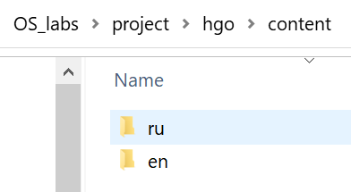

Рис.1

Английская версия сайта:

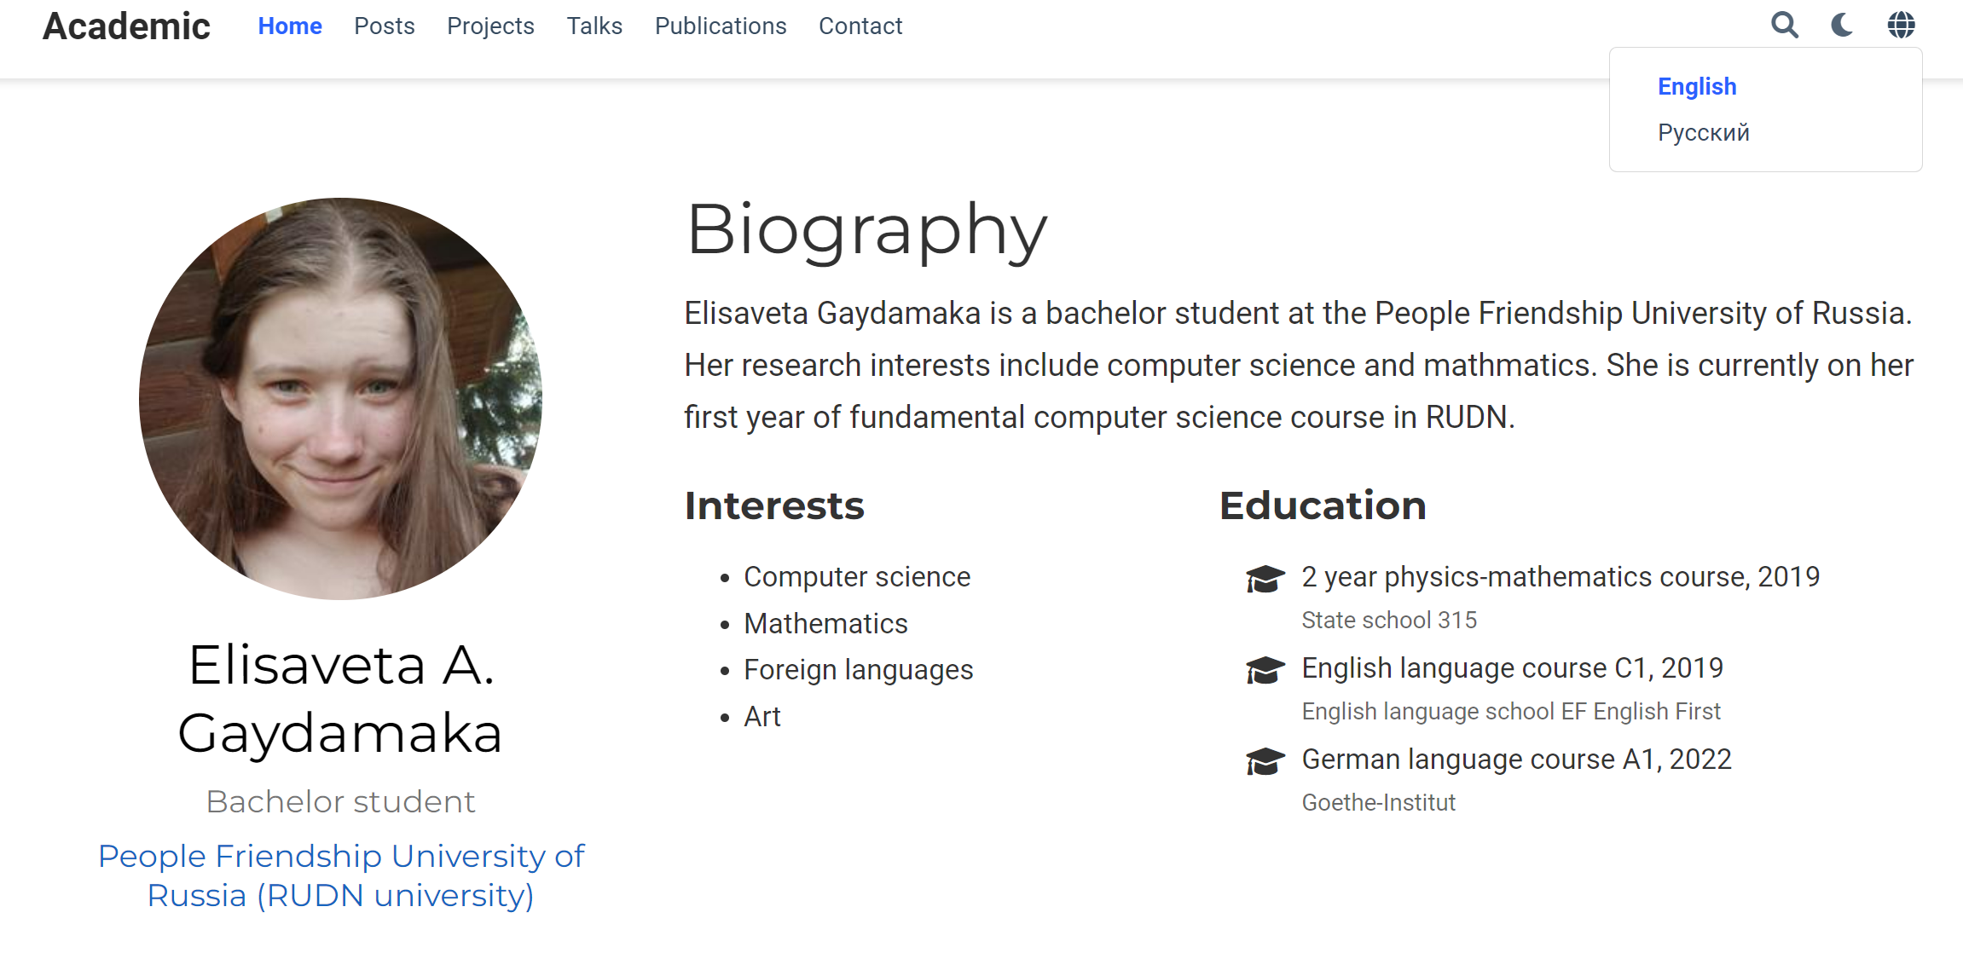

Рис.2

Русская версия сайта:

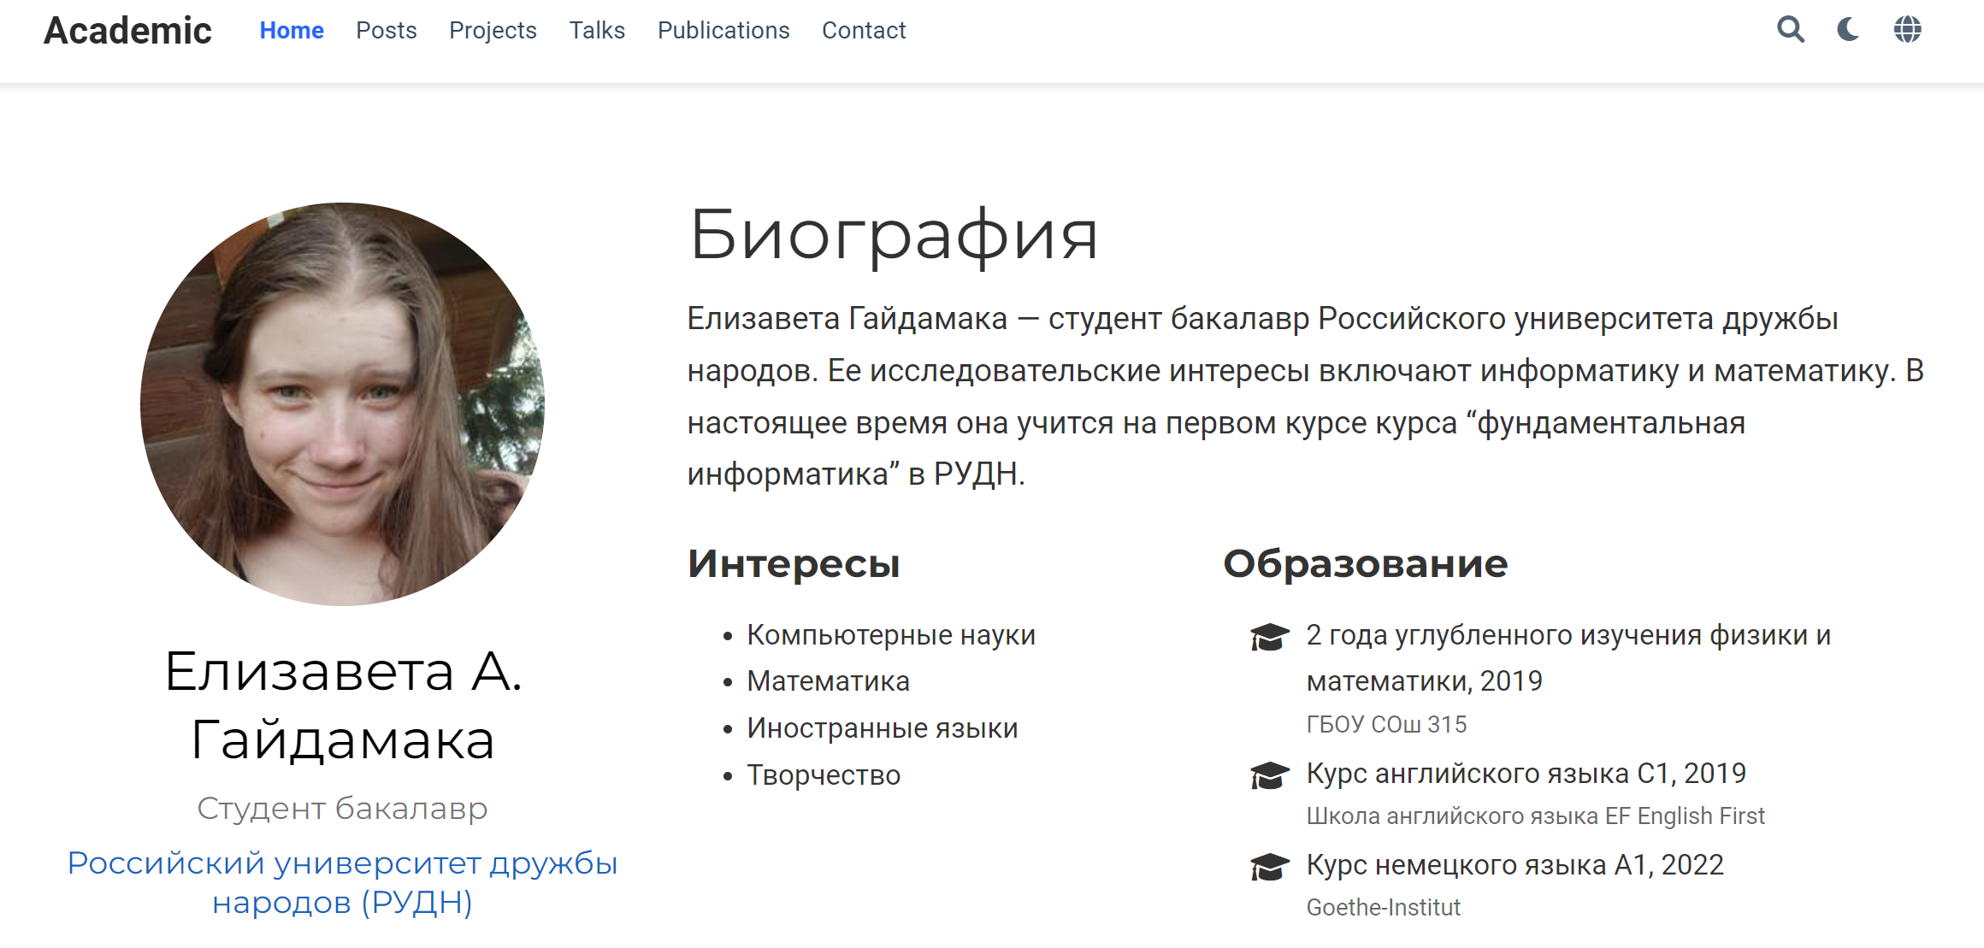

Рис.3

Так же добавила пост о прошедшей неделе.

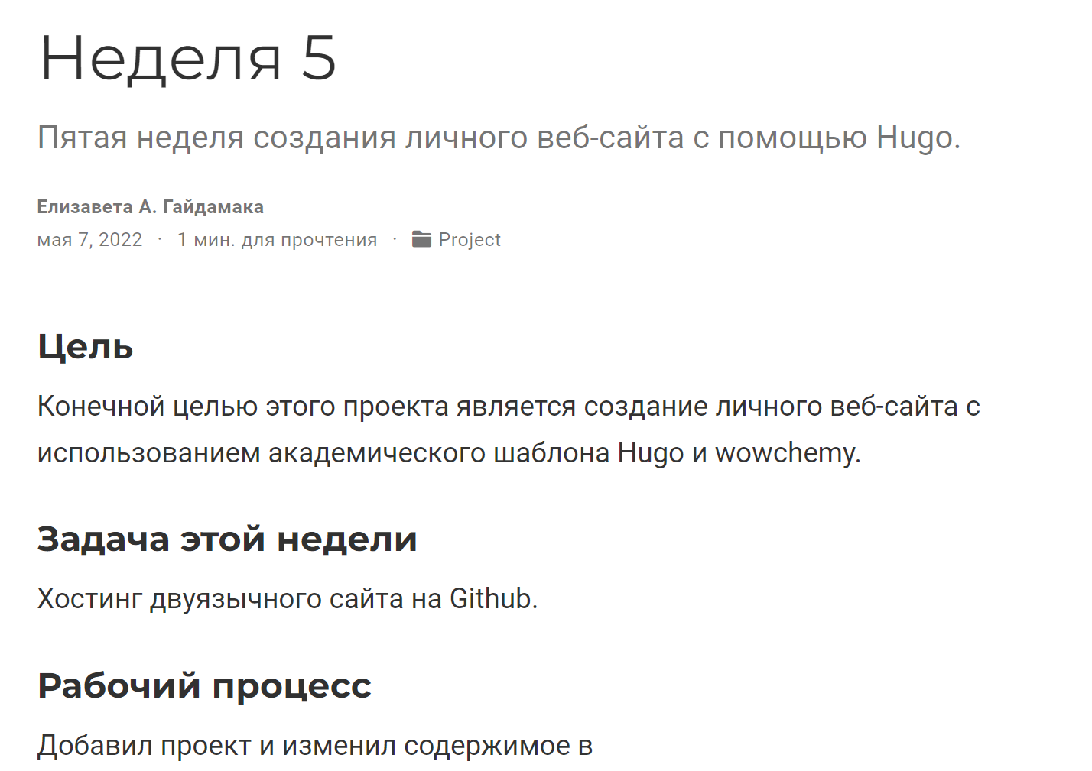

Рис.4

# Выводы

Благодаря данной работе я добавила на сайт английский язык.